**DIAGRAMA DE CLASSES**

**Data: 01/05/2024**

**Nome Grupo: Web Vitals**

Booch at al (2007), escreve que um diagrama de classe mostra um conjunto de classes, interfaces e colaboração e seus relacionamentos.

O diagrama de classe mostra a estrutura estática de um sistema e as classes representam “coisas” que podem ser manipuladas pelo sistema.

Lembrem-se: Relacionamentos – ligam as classes/objetos entre si.

Podem ser:

* Associação – normal, recursiva, qualificada, exclusiva, ordenada, classe, ternária e agregação.
* Generalização.
* Dependências e Refinamentos.

Figura 1 – Diagrama de Classes

COLOCAR ID NAS ENTIDADES

PRODUTOS NÃO TEM UNIDADES?

E O ITEM DOS PEDIDOS?? É DIFERENTE DO PRODUTO

1 CUPOM SO SERVE PARA 1 PEDIDO???

CUPOM NÃO GUARDA QUANTAS VEZES PODE SE UTILIZADO??

OU SEMPRE POR EX. PRIMEIRA COMPRA

UMA COISA SÃO OS ENDERECOS DO CLIENTE E OUTRA É O ENDERECO DE ENTREGA

NÃO EXISTE UMA CUPOMPEDIDO OU SERIA SOMENTE UM ATRIBUTO QUE PODE FICAR VAZIO??

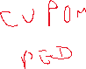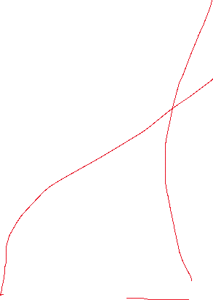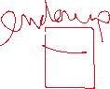

Fonte: Autores